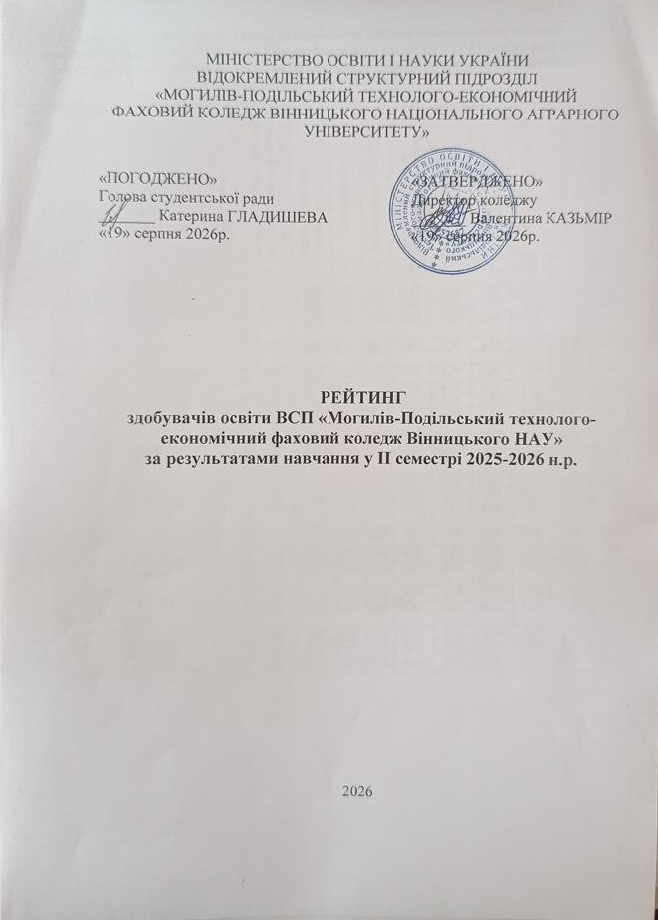

Рейтинг здобувачів освіти ІVкурсу спеціальності 181 Харчові технології, освітньо-професійної програми «Зберігання і переробка зерна» групи ТЗ 77/9-23 для розрахунку рейтингового балу претендентів на отримання академічної та соціальної стипендії за підсумками ІІ семестру 2025-2026 н.р.

№  п/п | Прізвище, ім’я, по батькові студента | Соціальні пільги | Семестровий ба л успішності за результатами семестрового контролю | Рейтинговий бал  успішності | Показники для визначення додаткового балу |  |  |  |  | Загальний додатковий бал | Рейтинговий додатковий бал | Загальна рейтингова оцінка
 |  |  |  |  | Поведінка(R1) | Громадська робота (R2) | Науково-дослідна та творчо-пошукова робота | Культурно-масова, соціальна робота (R4)  робота (R4) | Спортивно-оздоровча  робота (R5) | Загальний додатковий бал | Рейтинговий додатковий бал | Загальна рейтингова оцінка
1 | 2 | 3 | 4 | 5 | 6 | 7 | 8 | 9 | 10 | 11 | 12 | 13
 | Академічна
1. | Дзісь Софія Петрівна |  | 5,00 | 4,90 | 1,00 | 1,00 | 0,80 | 0,20 | 0,00 | 3,00 | 0,06 | 4,96
2. | Блайда Олена Олександрівна |  | 5,00 | 4,90 | 1,00 | 1,00 | 0,80 | 0,20 | 0,00 | 3,00 | 0,06 | 4,96
3. | Спринчинат Михайло Олександрович |  | 4,57 | 4,48 | 1,00 | 1,00 | 0,80 | 0,20 | 0,60 | 3,60 | 0,07 | 4,55
4. | Берда Іван Євгенійович |  | 4,00 | 3,92 | 0,60 | 0,80 | 0,40 | 0,20 | 0,80 | 2,80 | 0,06 | 3,98
 | Соціальна
5. | Луценко Віталій Віталійович |  | 3,93 | 3,85 | 0,60 | 0,80 | 0,00 | 0,20 | 0,00 | 1,60 | 0,03 | 3,88
6. | Федорук Ірина Василівна |  | 3,86 | 3,78 | 0,60 | 0,40 | 0,00 | 0,20 | 0,00 | 1,20 | 0,02 | 3,80
7. | Гулько Максим Юрійович |  | 3,64 | 3,57 | 0,60 | 0,80 | 0,00 | 0,00 | 0,80 | 2,20 | 0,04 | 3,61
8. | Сергієнко Володимир В’ячеславович |  | 3,57 | 3,50 | 0,60 | 0,00 | 0,00 | 0,00 | 0,00 | 0,60 | 0,01 | 3,51
9. | Вознюк Владислав Артемович |  | 3,43 | 3,36 | 0,60 | 0,00 | 0,00 | 0,00 | 0,00 | 0,60 | 0,01 | 3,37
10. | Квітковська Маріанна Вікторівна |  | 3,43 | 3,36 | 0,60 | 0,00 | 0,00 | 0,00 | 0,00 | 0,60 | 0,01 | 3,37
11. | Швець Сергій Юрійович | УБД | 3,43 | 3,36 | 0,60 | 0,00 | 0,00 | 0,00 | 0,00 | 0,60 | 0,01 | 3,37
12. | Шмундяк Оксана Юріївна |  | 3,36 | 3,29 | 0,60 | 0,00 | 0,00 | 0,00 | 0,00 | 0,60 | 0,01 | 3,30
13. | Карпачова Дар’я Олександрівна |  | 3,21 | 3,15 | 0,60 | 0,00 | 0,00 | 0,00 | 0,00 | 0,60 | 0,01 | 3,16
14. | Тьоса Максим Валентинович |  | 3,21 | 3,15 | 0,60 | 0,00 | 0,00 | 0,00 | 0,00 | 0,60 | 0,01 | 3,16
15. | Мельничук Ігор Русланович |  | 3,14 | 3,08 | 0,00 | 0,00 | 0,00 | 0,00 | 0,00 | 0,60 | 0,01 | 3,09
16. | Шаповалова Ярослава Миколаївна |  | 3,07 | 3,01 | 0,60 | 0,00 | 0,00 | 0,00 | 0,00 | 0,60 | 0,01 | 3,02
17. | Стингач Даніїл Олегович |  | 3,07 | 3,01 | 0,60 | 0,00 | 0,00 | 0,00 | 0,00 | 0,60 | 0,01 | 3,02
18. | Чорний Ростислав Олександрович |  | 3,07 | 3,01 | 0,00 | 0,00 | 0,00 | 0,00 | 0,00 | 0,60 | 0,01 | 3,02
19. | Варук Роман Іванович | УБД | 3,00 | 2,94 | 0,60 | 0,00 | 0,00 | 0,00 | 0,00 | 0,60 | 0,01 | 2,95
20. | Коваль Максим Віталійович |  | 3,00 | 2,94 | 0,60 | 0,00 | 0,00 | 0,00 | 0,00 | 0,60 | 0,01 | 2,95
21. | Корчевський Денис Ігорович | Сирота | 3,00 | 2,94 | 0,00 | 0,00 | 0,00 | 0,00 | 0,00 | 0,60 | 0,01 | 2,95

